ICS 17.220.20
N 22
T
团体标准
T/CIMA 0092.3—XXXX

采集终端远程通信单元 第3部分 型式结构
Remote communication unit of acquire terminal -
Part 3:Type structure
（征求意见稿）

20250401
（在提交反馈意见时，请将您知道的相关专利连同支持性文件一并附上。）

XXXX-XX-XX发布
XXXX-XX-XX实施
中国仪器仪表行业协会发布

目 次
目 次 II
前 言 III
引 言 IV
1 范围 5
2 规范性引用文件 5
3 术语和定义 5
4外形及安装尺寸 5
5 通信单元通信接口要求 5
5.1 集中器I型、专变I型通信单元接口要求 5
5.2 集中器II型通信单元接口要求 7
5.3 专变采集终端III型通信单元接口要求 8
5.4 专变终端(模组化)通信单元接口要求 10
5.5 台区智能融合终端通信单元接口要求 10
6 材料及工艺要求 11
6.1 线路板及元器件 11
6.2 通信单元壳体 11
6.3 铭牌 12
7 标识 12
7.1 产品标识 12
7.2 包装标识 12
附 录 A （规范性）采集终端远程通信单元型式结构 13
A.1 集中器Ⅰ型、专变终端I型通信单元型式结构 13
A.2 集中器Ⅱ型4G通信单元接口 19
A.3 专变采集终端III型通信单元接口 20
A.4 专变终端（模组化）通信单元接口 22
A.5 台区智能融合终端通信单元接口 26

前 言
本文件按照GB/T 1.1—2020《标准化工作导则 第1部分：标准化文件的结构和起草规则》的规定起草。
T/CIMA0092-2024《采集终端远程通信单元》拟分为下列3个部分：
——第1部分：技术规范；
——第2部分：通信接口协议；
——第3部分：型式结构。
本文件是T/CIMA0092.3-2024的第3部分。
请注意本文件的某些内容可能涉及专利。本文件的发布机构不承担识别这些专利的责任。
本文件由中国仪器仪表行业协会电工仪器仪表分会提出。
本文件由中国仪器仪表行业协会归口。
起草单位：中国电力科学研究院有限公司、河南许继仪表有限公司、北京市腾河智慧能源科技有限公司、宁波飞羚电气有限公司、国网思极位置服务有限公司、国网冀北电力有限公司。
起草人：祝恩国、张双沫、任毅、郑国权、张志颖、舒光和、王佳立、王霏、燕凯。

引 言
T/CIMA0092-2024《采集终端远程通信单元》系列标准弥补了电力营销领域采集终端远程通信单元无定位功能、通信接口协议、型式结构标准的空白。
本标准旨在提升采集终端远程通信单元的规范化、标准化水平，提升电力营销专业时空数据采集精度与可靠性，满足电力营销设备地理信息采集需要及能源互联网数智化建设要求，拟由技术规范、通信接口协议、型式结构三个部分构成。
——第1部分：技术规范。
——第2部分：通信接口协议。
——第3部分：型式结构。

采集终端远程通信单元
第3部分：型式结构
- 范围
本文件规定了采集终端远程通信单元（以下简称通信单元）的外形结构、接口要求、材料及工艺要求、标识。
本文件适用于采集终端远程通信单元的制造、检验、使用和验收。
- 规范性引用文件
下列文件中的内容通过文中的规范性引用而构成本文件必不可少的条款。其中，注日期的引用文件，仅该日期对应的版本适用于本文件；不注日期的引用文件，其最新版本（包括所有的修改单）适用于本文件。
GB/T 17215.352-2009 交流电测量设备 特殊要求第52部分：符号
T/CIMA 0092.1-2024 采集终端远程通信单元第1部分 技术规范
- 术语和定义
T/CIMA 0092.1-2024界定的术语和定义适用于本文件。
- 外形及安装尺寸
通信单元的外形及安装尺寸应符合附录A的规定；
- 通信单元通信接口要求
  - 集中器I型、专变I型通信单元接口要求
集中器Ⅰ型、专变终端I型通信单元接口应采用 2×15 双排插针作为连接件，接口管脚序号应符合图 1的规定。
图 1集中器I型、专变终端I型远程通信单元接口定义（俯视）
集中器Ⅰ型、专变终端I型通信单元接口管脚定义应符合表1的规定。
表 1 远程通信单元接口管脚定义表
模块对应  引脚编号 | 信号类别 | 信号名称 | 信号方向  （针对模块） | 说 明
1 | 电源地 | GND | 电源输入 | 电源地输入, 比其它信号引脚的插针稍长0.5mm
2 | 电源地 | GND | 电源输入 | 电源地输入, 比其它信号引脚的插针稍长0.5mm
3 | 电源 | VCC4V | 电源输入 | 通信模块电源输入，4V±0.2V，正常工作电流1A，电压纹波小于30mV；最大电流3A，可持续1ms。
4 | 电源 | VCC4V | 电源输入 | 通信模块电源输入，4V±0.2V，正常工作电流1A，电压纹波小于30mV；最大电流3A，可持续1ms。
5 | 信号 | DCE_TXD | 输出 | 模块串口输出信号（3.3V/TTL）
6 | 信号 | DCE_RXD | 输入 | 模块串口输入信号（3.3V/TTL）
7 | 信号 | IO1 | 输入/输出 | 预留IO（3.3V/TTL）
8 | 信号 | IO2 | 输入/输出 | 预留IO（3.3V/TTL）
9 | 信号 | IO3 | 输入/输出 | 预留IO（3.3V/TTL）
10 | 信号 | USB+ | 输入/输出 | USB HOST 接口，可用于 4G、5G 等通信
11 | 信号 | USB- | 输入/输出 | USB HOST 接口，可用于 4G、5G 等通信
12 | 信号 | PCTRL | 输入 | SIM卡加热控制信号，为“0”时关断 (3.3V/TTL)
13 | 电源地 | GND | 电源输入 | 通信模块电源地输入
14 | 模块控制 | /RST | 输入 | 通信模块复位控制信号，为“0”时通信模块处于复位状态（3.3V/TTL）
15 | 信号 | ON/OFF | 输入 | 通信模块控制信号，低电平持续大于 1.1s 为开机信号（3.3V/TTL）
16 | 状态识别 | STATE0 | 输出 | 在模块未插入时，其脚不可悬空，在终端侧对状态识别管脚做弱上拉处理，模块侧的状态识别管脚为“0”时做强下拉处理或者直接接地，详细功能定义应符合表2的规定 。
17 | 状态识别 | STATE1 | 输出
18 | 状态识别 | STATE2 | 输出
19 | 状态识别 | STATE3 | 输出
20 | 状态识别 | STATE4 | 输出
21 | 网络信号 | /LED_ACT | 输入 | 网络指示灯输入信号，低电平有效，指示网络有数据正在传输。
22 | 网络信号 | /LED_LINK | 输入 | 网络指示灯输入信号，低电平有效，指示网络物理连接已建立。
23 | 网络信号 | TD+ | 网络差分信号 | 以太网发送
24 | 网络信号 | TD- | 网络差分信号 | 以太网发送
25 | 网络信号 | RD+ | 网络差分信号 | 以太网接收
26 | 网络信号 | RD- | 网络差分信号 | 以太网接收
27 | 电源 | VCC3V3 | 电源输入 | 逻辑电路工作电源，可用于网络变压器、电平转换、指示灯驱动等，3.3 V±0.3V，电流不小于50mA，电压纹波小于30mV
28 | 电源 | VCC3V3 | 电源输入
29 | 电源地 | GND | 电源输入 | 电源地输入, 比其它信号引脚的插针稍长0.5mm。
30 | 电源地 | GND | 电源输入 | 电源地输入, 比其它信号引脚的插针稍长0.5mm。
信号类别为状态识别的五个管脚进行分层定义应符合表2的规定：
表 2 状态识别管脚定义
远程通信单元管脚 |  |  |  |  | 含义
STATE0 | STATE1 | STATE2 | STATE3 | STATE4
1 | 1 | 1 | 1 | 1 | 无模块
0 | 1 | 1 | 1 | 1 | 有模块，响应标准AT指令（详见10376.3）
0 | 0 | 1 | 1 | 1 | 有模块，不响应AT指令
其它 |  |  |  |  | 预留
  - 集中器II型通信单元接口要求
集中器Ⅱ型通信单元接口应采用3×6三排插针作为连接件，接口管脚序号应符合图 2的规定。
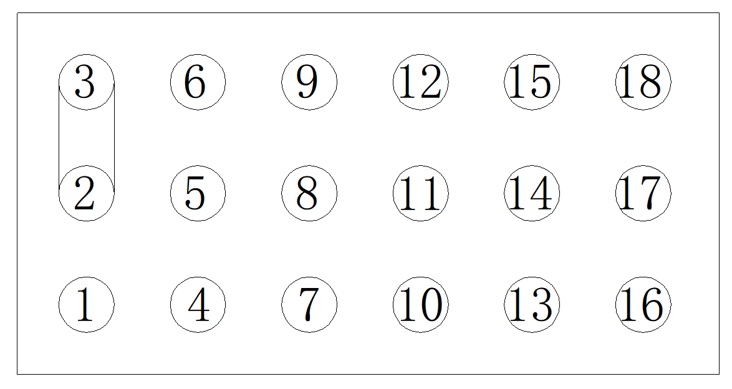
图 2集中器Ⅱ型远程通信单元接口定义（俯视）
集中器Ⅱ型通信单元接口管脚定义应符合表 3的规定。
表 3 远程通信单元接口管脚定义表
模块对应引脚编号 | 信号类别 | 信号名称 | 信号方向  （针对模块） | 说明
1 | 电源地 | GND | 电源地 | 系统地，引脚长度比其信号引脚长度长0.5mm
2 | 电源 | VCC | 电源输入 | 通信模块电源输入，4V±0.2V，正常工作电流500mA，电压纹波小于30mV；最大电流2A，可持续1ms。
3 | 电源 | VCC | 电源输入 | 通信模块电源输入，4V±0.2V，正常工作电流500mA，电压纹波小于30mV；最大电流2A，可持续1ms。
4 | 信号 | USB+ | 输入/输出 | USB HOST接口，可用于4G等通信。
5 | 信号 | USB- | 输入/输出 | USB HOST接口，可用于4G等通信。
6 | 状态识别 | STATE0 | 输出 | 在模块未插入时，其脚不可悬空，在终端侧对状态识别管脚做弱上拉处理，模块侧的状态识别管脚为“0”时做强下拉处理或者直接接地，详细功能定义应符合表4的规定。
7 | 状态识别 | STATE1 | 输出
8 | 状态识别 | STATE2 | 输出
9 | 信号 | PCTRL | 输入 | SIM卡加热控制信号，为“0”时关断 (3.3V/TTL)
10 | 信号 | ON/OFF | 输入 | 通信模块控制信号，低电平持续1.1s为开机信号(3.3V/TTL)
11 | 信号 | DCE_RXD | 输入 | 模块串口输入信号(3.3V/TTL)
12 | 信号 | DCE_TXD | 输出 | 模块串口输出信号(3.3V/TTL)
13 | 信号 | /RST | 输入 | 通信模块复位控制信号，为“0”时通信模块处于复位状态(3.3V/TTL)
14 | 信号 | TD+ | 以太网输出 | 以太网发送
15 | 信号 | TD- | 以太网输出 | 以太网发送
16 | 信号 | RD+ | 以太网输入 | 以太网接收
17 | 信号 | RD- | 以太网输入 | 以太网接收
18 | 电源地 | GND | 电源地 | 系统地，引脚长度比其信号引脚长度长0.5mm
集中器Ⅱ型通信单元接口管脚定义的说明应符合表4的规定。
表 4 状态识别管脚定义
STATE0 | STATE1 | STATE2 | 含义
1 | 1 | 1 | 无模块
0 | 1 | 1 | 有模块，响应标准AT指令
0 | 0 | 1 | 有模块，不响应AT指令
其它 |  |  | 预留
  - 专变采集终端III型通信单元接口要求
专变终端III型通信单元接口应采用2×11双排插针作为连接件，接口管脚序号应符合图 3的规定。
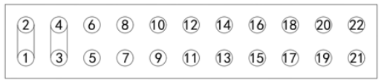
图 3专变终端III型远程通信单元接口定义（俯视）
专变终端III型通信单元接口管脚定义应符合表 5的规定。
表 5 远程通信单元接口管脚定义表
模块对应引脚编号 | 信号类别 | 信号  名称 | 信号方向  （针对模块） | 说 明
1 | 电源地 | GND | 电源输入 | 电源地输入, 比其它信号引脚的插针稍长0.5mm
2 | 电源地 | GND | 电源输入 | 电源地输入, 比其它信号引脚的插针稍长0.5mm
3 | 电源 | VCC4V | 电源输入 | 通信模块电源输入，4V±0.2V，正常工作电流1A，电压纹波小于30mV；最大电流3A，可持续1ms。
4 | 电源 | VCC4V | 电源输入 | 通信模块电源输入，4V±0.2V，正常工作电流1A，电压纹波小于30mV；最大电流3A，可持续1ms。
5 | 信号 | DCE_TXD | 输出 | 模块串口输出信号（3.3V/TTL）
6 | 信号 | DCE_RXD | 输入 | 模块串口输入信号（3.3V/TTL）
7 | 信号 | USB+ | 输入/输出 | USB HOST 接口，可用于 4G、5G 等通信
8 | 信号 | USB- | 输入/输出 | USB HOST 接口，可用于 4G、5G 等通信
9 | 信号 | PCTRL | 输入 | SIM卡加热控制信号，为“0”时关断 (3.3V/TTL)
10 | 电源地 | GND | 电源输入 | 通信模块电源地输入
11 | 模块控制 | /RST | 输入 | 通信模块复位控制信号，为“0”时通信模块处于复位状态（3.3V/TTL）
12 | 信号 | ON/OFF | 输入 | 通信模块控制信号，低电平持续大于 1.1s为开机信号（3.3V/TTL）
13 | 状态识别 | STATE0 | 输出 | 在模块未插入时，其脚不可悬空，在终端侧对状态识别管脚做弱上拉处理，模块侧的状态识别管脚为“0”时做强下拉处理或者直接接地，详细功能定义应符合表6的规定 。
14 | 状态识别 | STATE1 | 输出
15 | 网络信号 | /LED_ACT | 输入 | 网络指示灯输入信号，低电平有效，指示网络有数据正在传输。
16 | 网络信号 | /LED_LINK | 输入 | 网络指示灯输入信号，低电平有效，指示网络物理连接已建立。
17 | 网络信号 | TD+ | 网络差分信号 | 以太网发送
18 | 网络信号 | TD- | 网络差分信号 | 以太网发送
19 | 网络信号 | RD+ | 网络差分信号 | 以太网接收
20 | 网络信号 | RD- | 网络差分信号 | 以太网接收
21 | 电源 | VCC3V3 | 电源输入 | 逻辑电路工作电源，可用于网络变压器、电平转换、指示灯驱动等，3.3 V±0.3V，电流不小于50mA，电压纹波小于30mV
22 | 电源地 | GND | 电源输入 | 电源地输入, 比其它信号引脚的插针稍长0.5mm。
信号类别为状态识别的2个管脚进行分层定义应符合表 6的规定：
表 6 状态识别管脚定义
STATE0 | STATE1 | 含义
1 | 1 | 无模块
0 | 1 | 有模块，响应标准AT指令（详见376.3）
0 | 0 | 有模块，不响应AT指令
其他 |  | 预留
  - 专变终端(模组化)通信单元接口要求
通信单元接口应采用2×3插座作为连接件，接口序号应符合图 4的规定。
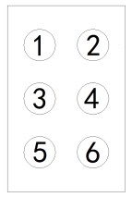
图 4通信接口定义（俯视）
通信单元接口定义应符合表 7的规定。
表 7通信接口定义说明
引脚编号 | 信号类别 | 信号名称 | 信号方向  （针对终端本体） | 说 明
1 | 电源 | VCC | 输出 | 终端本体提供直流电源，输出范围为5V±0.5V，纹波≤100mV；
2 | 电源 | VCC | 输出 | 终端本体提供直流电源，输出范围为5V±0.5V，纹波≤100mV；
3 | 电源地 | GND | 输出 | 电源地输入，要求对应管脚的插针比其它管脚长0.5mm～0.7mm
4 | 电源地 | GND | 输出 | 电源地输入，要求对应管脚的插针比其它管脚长0.5mm～0.7mm
5 | 信号 | USB_D- | 输入输出 | USB 信号 D-
6 | 信号 | USB_D+ | 输入输出 | USB 信号 D+
  - 台区智能融合终端通信单元接口要求
通信单元与主控单元的接口作为连接件，接口序号应符合图5的规定。
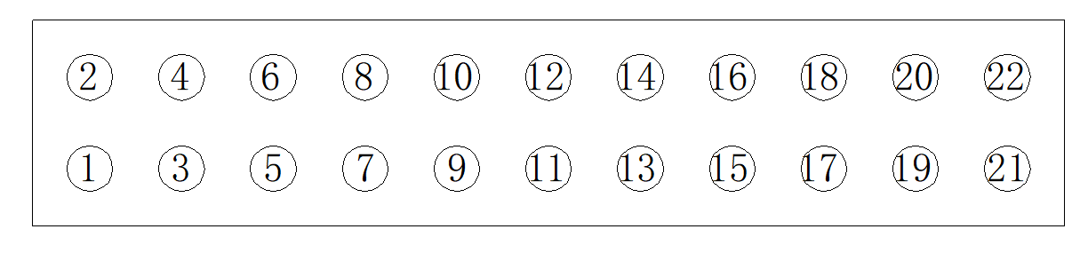
图 5通信单元接口定义（俯视）
通信单元与主控单元的接口定义应符合表8的规定。
表 8通信单元接口定义说明
模块对应  引脚编号 | 信号类别 | 信号名称 | 信号方向  （针对主控单元和本体） | 说 明
1 | 电源地 | GND | 输出 | 电源地输出，要求对应管脚的插针比其它 管脚长 0.5mm
2 | 电源地 | GND | 输出 | 电源地输出，要求对应管脚的插针比其它 管脚长 0.5mm
3 | 电源 | VCC4V | 输出 | 直流电源输入，电压范围 4V±0.2V
4 | 电源 | VCC4V | 输出 | 直流电源输入，电压范围 4V±0.2V
5 | 信号 | TX+ | 输出 | USB3.0 预留接口 TX
6 | 信号 | TX- | 输出 | USB3.0 预留接口 TX
7 | 信号 | D+ | 输入/输出 | USB2.0 接口
8 | 信号 | D- | 输入/输出 | USB2.0 接口
9 | 信号 | RX+ | 输入 | USB3.0 预留接口 RX
10 | 信号 | RX- | 输入 | USB3.0 预留接口 RX
11 | 预留 | 预留 | 预留
12 | 信号 | 模组插入检测 | 输入
13 | 信号 | I2C_SDA | 输入/输出
14 | 信号 | I2C_SCL | 输出
15 | 网络信号 | TD+ | 网络差分信号 | 以太网接口
16 | 网络信号 | TD- | 网络差分信号 | 以太网接口
17 | 网络信号 | RD+ | 网络差分信号 | 以太网接口
18 | 网络信号 | RD- | 网络差分信号 | 以太网接口
19 | 电源地 | GND | 输出 | 电源地输出，要求对应管脚的插针比其它管脚长 0.5mm
20 | 电源地 | GND | 输出 | 电源地输出，要求对应管脚的插针比其它管脚长 0.5mm
- 材料及工艺要求
  - 线路板及元器件
线路板及元器件的材料及工艺要求如下：
- 线路板应用耐氧化、耐腐蚀的材料，应具有终端生产厂家的标志；
- 线路板表面应清洗干净，不应有明显的污渍和焊迹，应进行绝缘、防腐处理；
- 采集终端远程通信单元内所有元器件均应防锈蚀、防氧化，紧固点牢靠；
  - 通信单元壳体
通信单元壳体的材料及工艺要求如下：
- 应使用绝缘、阻燃、抗紫外线的环保材料制成；
- 应耐腐蚀、抗老化、有足够的硬度，上紧螺钉后不应有变形现象；
- 颜色色卡号：台区智能融合终端远程通信单元为PANTONEWarm Gray 4U，其余为PANTONE Cool Gray 1U。
  - 铭牌
铭牌的材料及工艺要求如下：
- 铭牌材料不应采用金属材料，应具有耐高温、防紫外线功能；
- 铭牌带有条形码的位置应标志清晰，条形码区域底层应为黑色，上层应为白色；
- 铭牌底色色卡号PANTONE：Cool Gray 4 U，文字为黑色。
- 标识
  - 产品标识
通信单元标识所用文字应为规范中文，可以同时使用外文，标识的汉字、数字和字母的字体高度应不小于2mm。
通信单元标识应清晰、牢固，易于识别。使用的符号应符合GB/T17215.352—2009的规定。
通信单元上应有下列标识：
- 制造年份；
- 资产条码；
- 名称及型号；
- 制造厂名称及注册商标；
  - 包装标识
通信单元的包装箱上应有下列标识：
- 标以“小心轻放”、“向上”、“防潮”、“层叠”等图标；
- 制造厂商的名称、地址、电话、网址；
- 产品名称、型号、执行标准代号；
- 产品数量、体积、质量。

- （规范性）采集终端远程通信单元型式结构
  - 集中器Ⅰ型、专变终端I型通信单元型式结构
集中器Ⅰ型、专变终端I型4G通信单元带定位的外型结构和尺寸示意图应符合图A.1的规定：
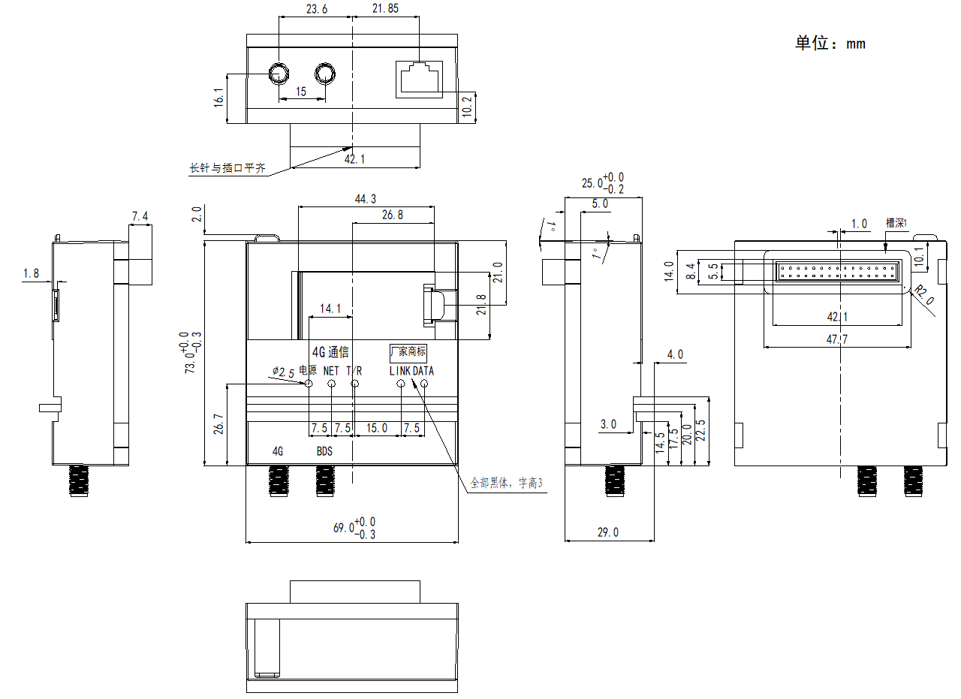
图A.1 集中器Ⅰ型、专变终端I型4G通信单元带定位的外型结构和尺寸示意图
集中器Ⅰ型、专变终端I型（4G/1.8G 双模）通信单元带定位的外型结构和尺寸示意图应符合图A.2的规定：
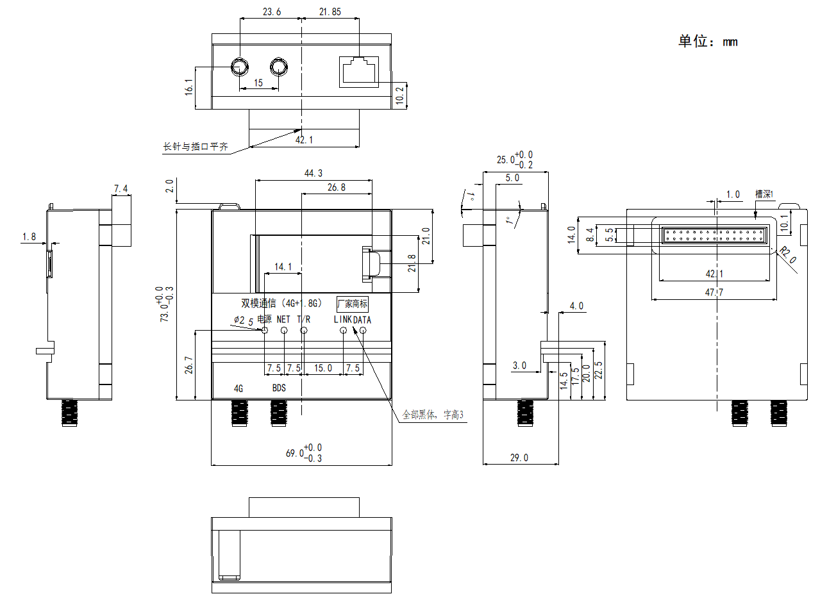
图A.2 集中器Ⅰ型、专变终端I型（4G/1.8G 双模）通信单元带定位的外型结构和尺寸示意图

专变终端I型4G&230MHz专网双模通信单元带定位的外型结构和尺寸示意图应符合图A.3的规定：
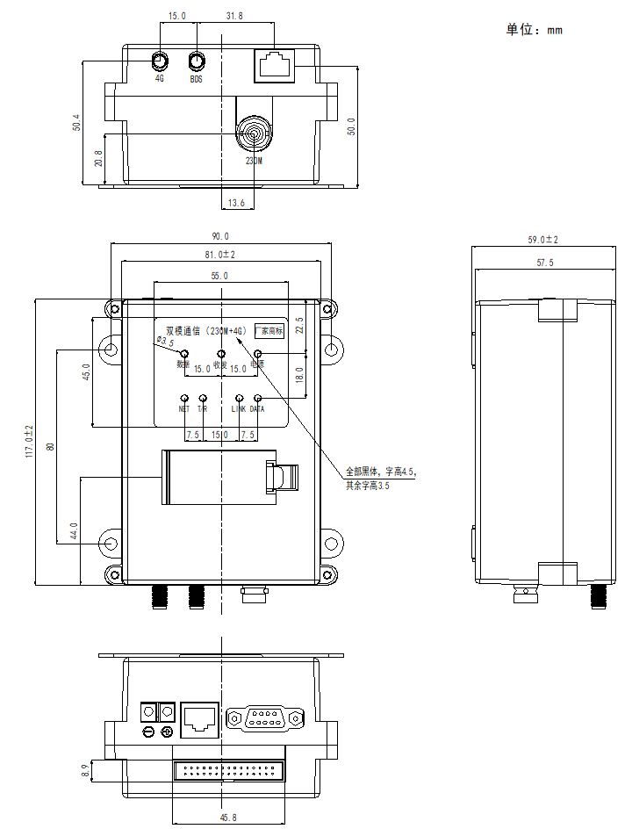
图A.3专变终端I型4G&230MHz专网双模通信单元带定位的外型结构和尺寸示意图
集中器Ⅰ型、专变终端I型4G通信单元的外型结构和尺寸示意图应符合图A.4的规定：
图A.4 集中器Ⅰ型、专变终端I型4G通信单元的外型结构和尺寸示意图
集中器Ⅰ型、专变终端I型5G通信单元的外型结构和尺寸示意图应符合图A.5的规定：
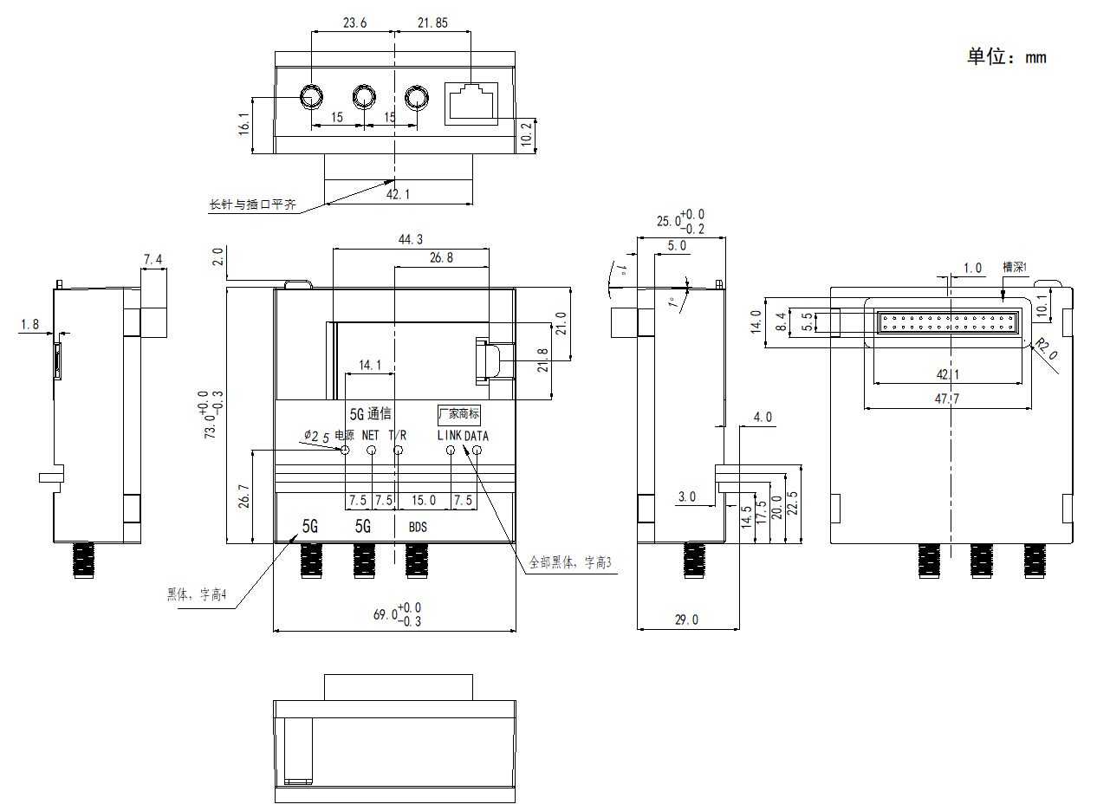
图A.5 集中器Ⅰ型、专变终端I型5G通信单元的外型结构和尺寸示意图
专变终端I型5G&1.8G 专网双模通信单元的外型结构和尺寸示意图应符合图A.6的规定：
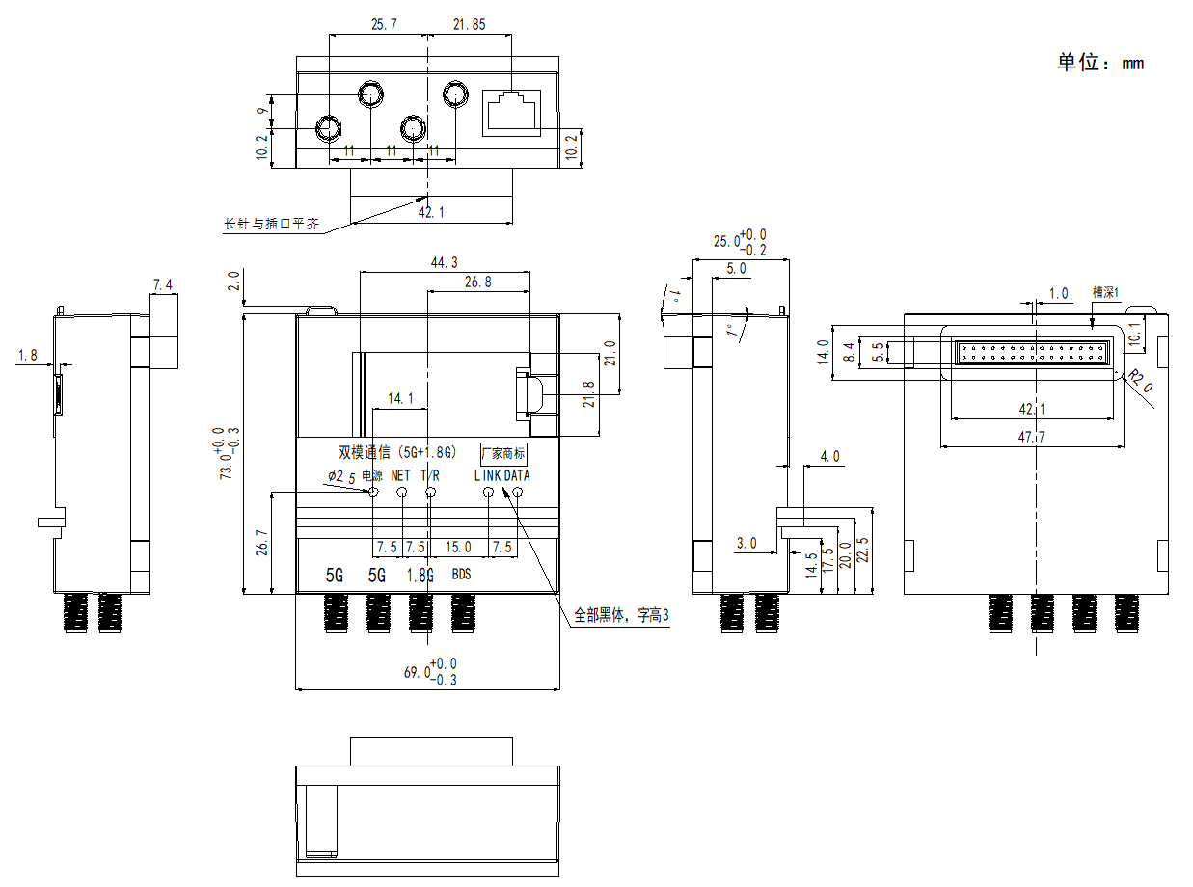
图A.6专变终端I型5G&1.8G 专网双模通信单元的外型结构和尺寸示意图
专变终端I型5G&230MHz 专网双模通信单元的外型结构和尺寸示意图应符合图A.7的规定：
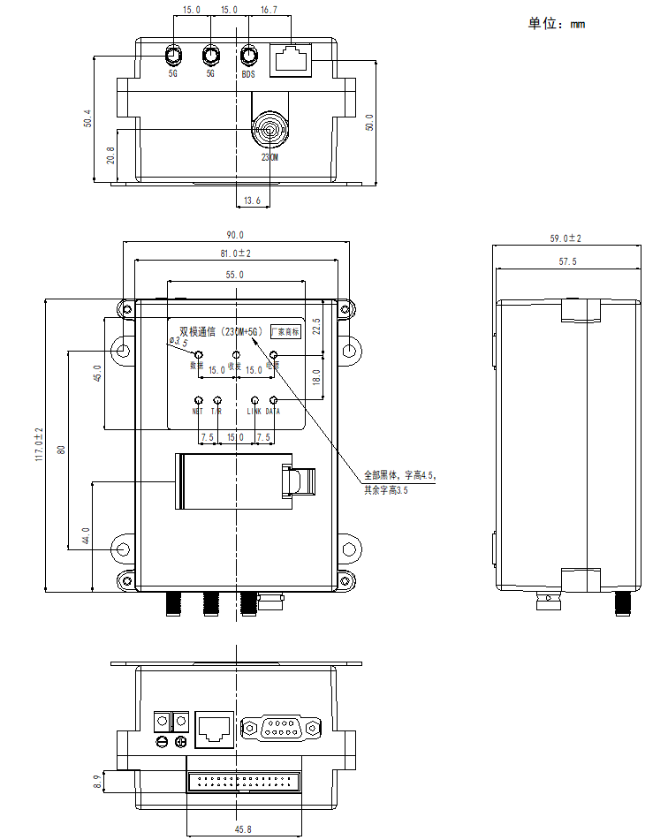
图A.7专变终端I型5G&230MHz 专网双模通信单元的外型结构和尺寸示意图
  - 集中器Ⅱ型4G通信单元接口
集中器II型4G通信单元带定位的外型结构和尺寸示意图应符合图A.8的规定：
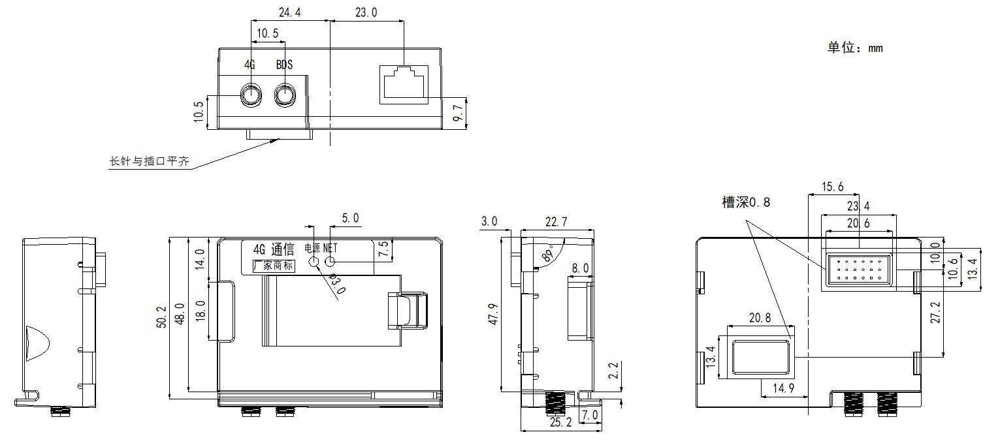
图A.8集中器II型4G通信单元带定位的外型结构和尺寸示意图
集中器II型远程通信4G通信单元的外型结构和尺寸示意图应符合图A.9的规定：
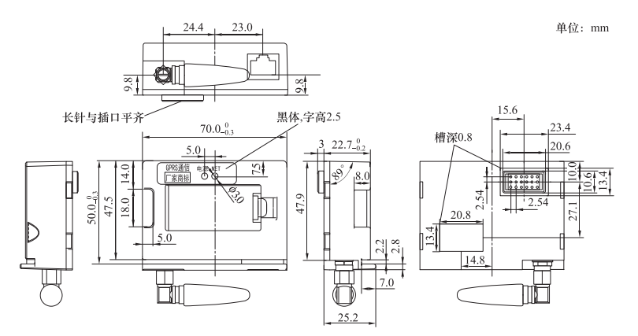
图A.9 集中器II型远程通信4G通信单元的外型结构和尺寸示意图

  - 专变采集终端III型通信单元接口
专变采集终端III型4G通信单元带定位的外型结构和尺寸示意图应符合图A.10的规定：
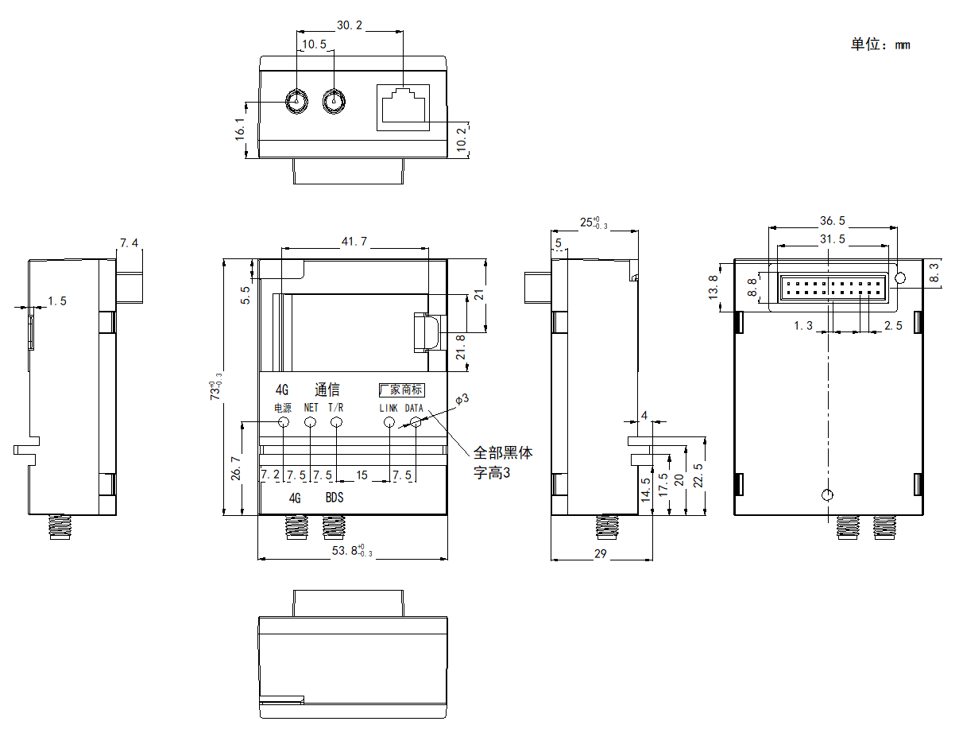
图A.10专变采集终端III型4G通信单元带定位的外型结构和尺寸示意图
专变采集终端III型5G通信单元的外型结构和尺寸示意图应符合图A.11的规定：
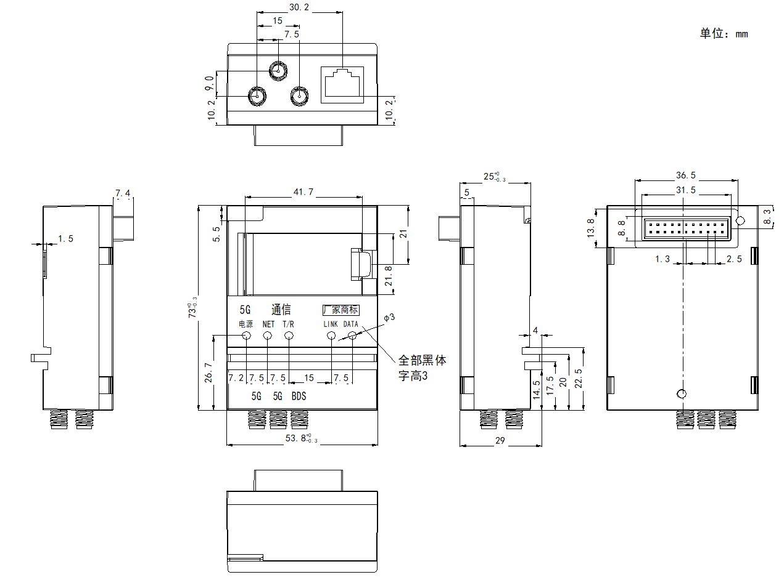
图A.11专变采集终端III型5G通信单元的外型结构和尺寸示意图

  - 专变终端（模组化）通信单元接口
专变终端（模组化）4G通信单元的外型结构和尺寸示意图应符合图A.12的规定：
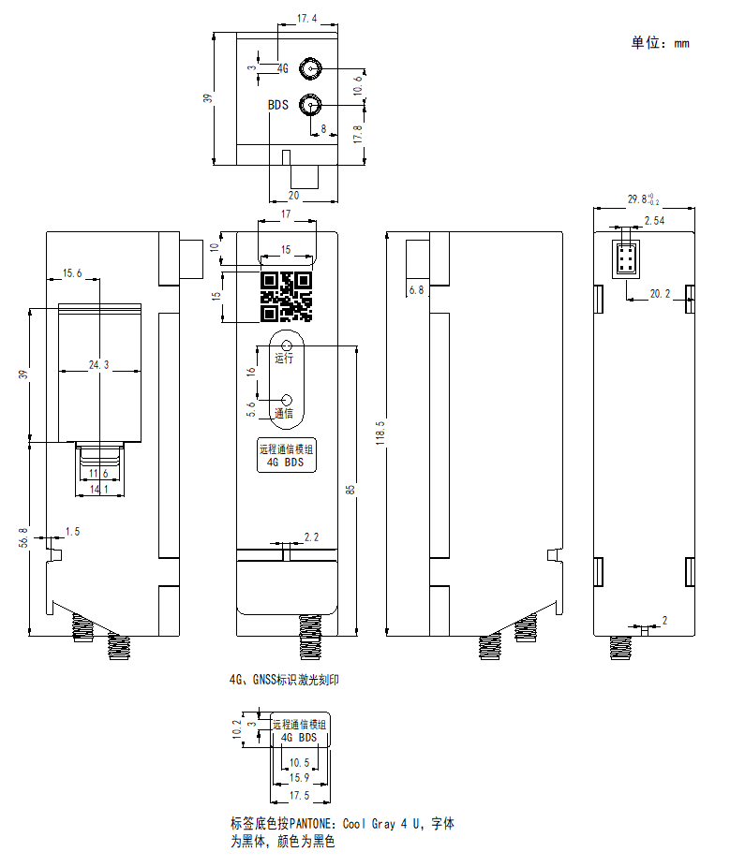
图A.12专变终端（模组化）4G通信单元的外型结构和尺寸示意图
专变终端（模组化）5G通信单元的外型结构和尺寸示意图应符合图A.13的规定：

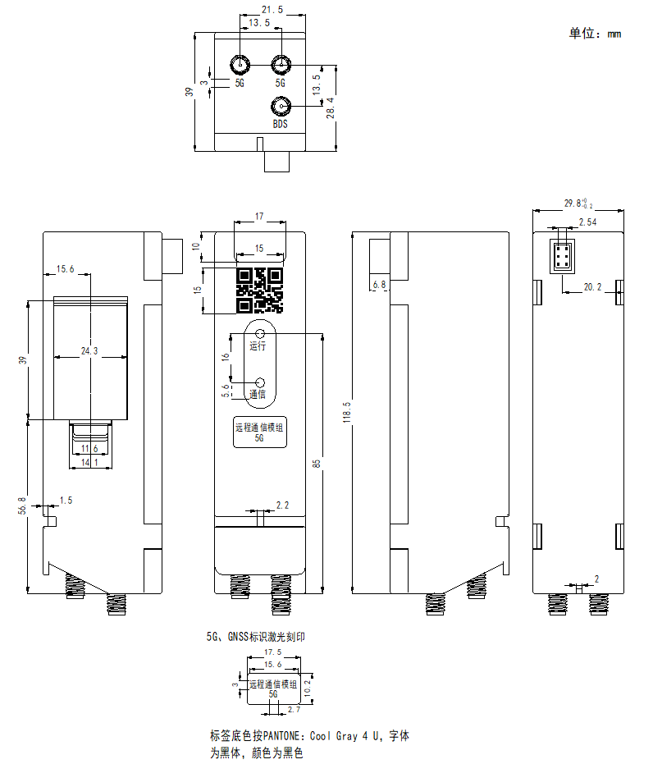
图A.13专变终端（模组化）5G通信单元的外型结构和尺寸示意图
专变终端（模组化）4G&1.8G双模通信单元的外型结构和尺寸示意图应符合图A.14的规定：

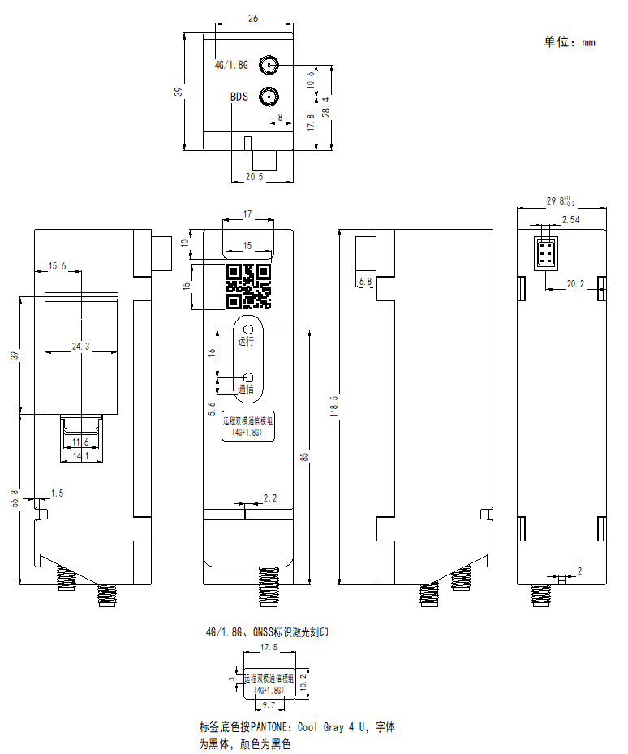
图A.14专变终端（模组化）4G&1.8G双模通信单元的外型结构和尺寸示意图
专变终端（模组化）5G&1.8G远程通信单元的外型结构和尺寸示意图应符合图A.15的规定：

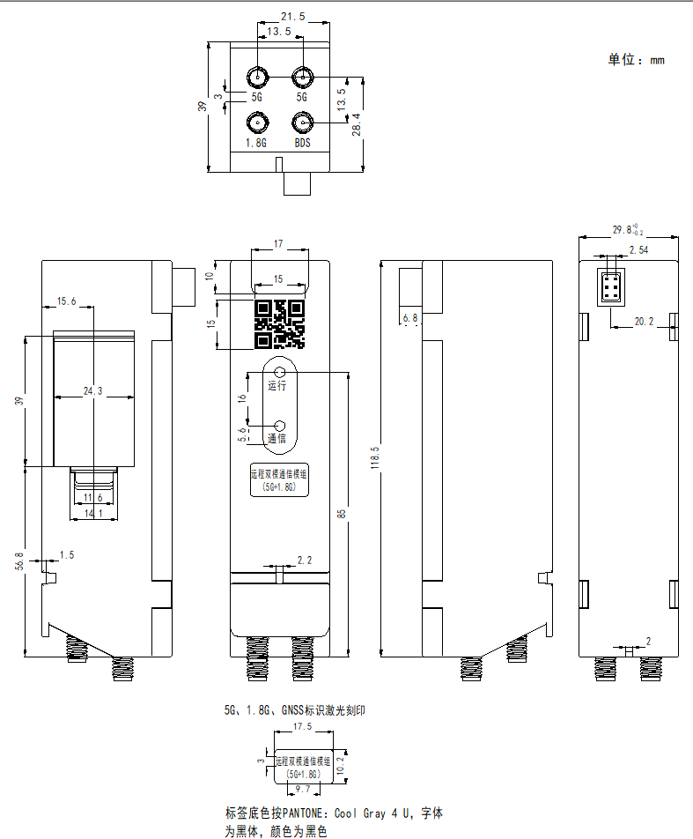
图A.15专变终端（模组化）5G&1.8G双模通信单元的外型结构和尺寸示意图

  - 台区智能融合终端通信单元接口
台区智能融合终端通信单元的外型结构和尺寸示意图应符合图A.16的规定:
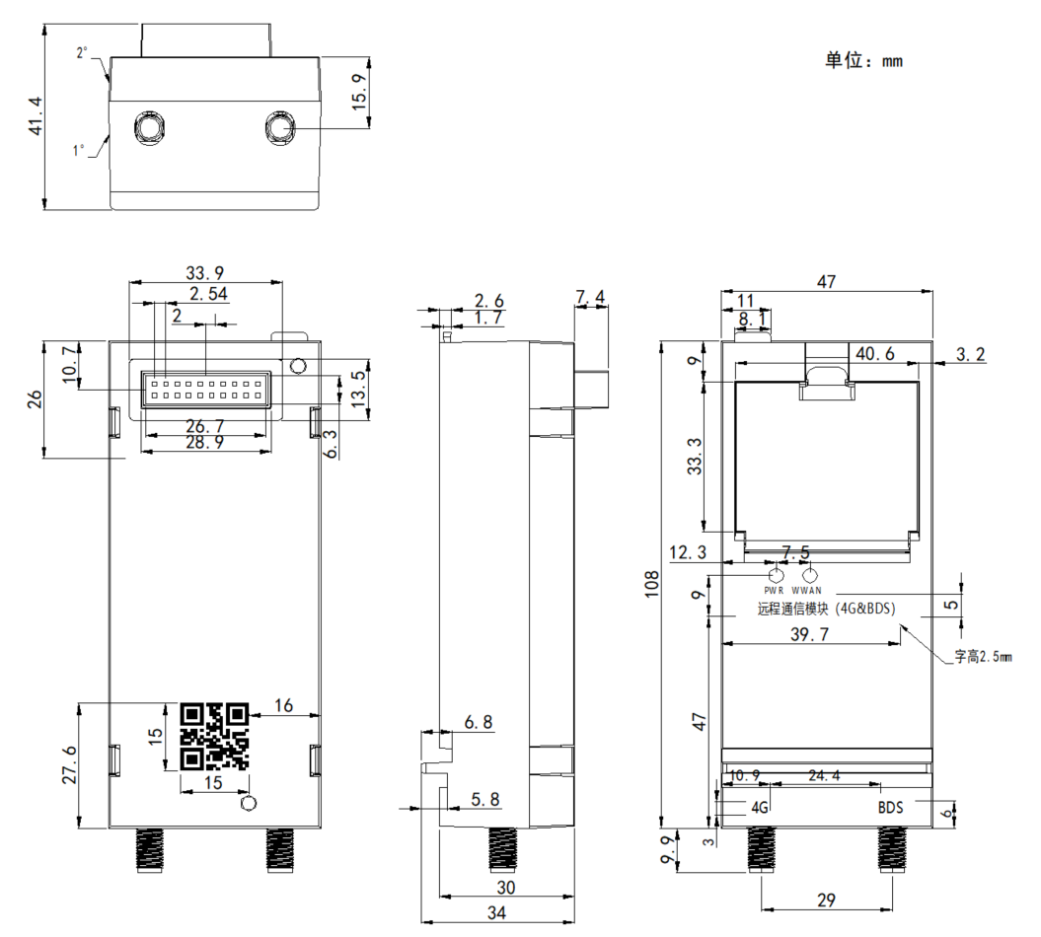
图A.16台区智能融合终端通信单元的外型结构和尺寸示意图

